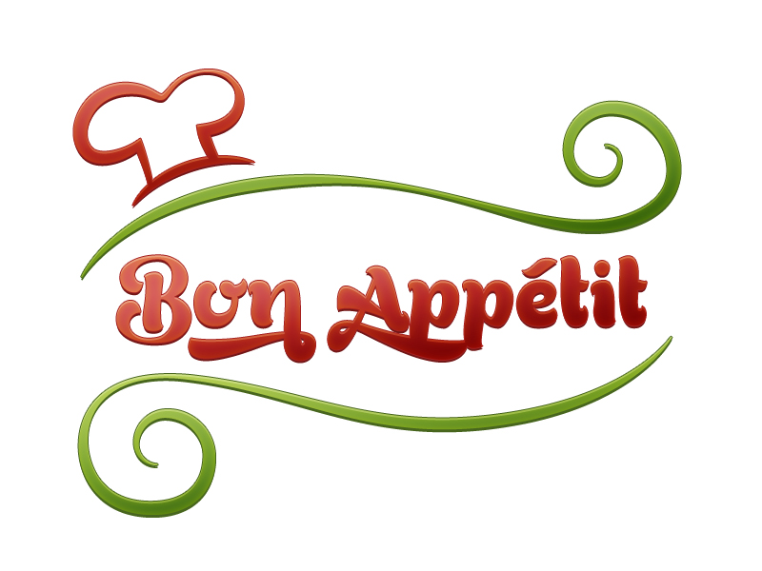Speiseplan
01.06.2026 – 05.06.2026
KW 23 MONTAG
Menü 1 |  | Menü 2
Gärtnersuppe mit Backerbsen  Ravioli mit Rucolafülle,  Tomatensoße, Parmesan und Chinakohlsalat  Topfencreme mit Erdbeermus |  | Gärtnersuppe mit Backerbsen  Milchrahmstrudel  mit Vanillesoße  Topfencreme mit Erdbeermus
mosl.
veg | Efdal: Menü 1 oder 2

DIENSTAG
Menü 1 |  | Menü 2
Grießnockerlsuppe  Spaghetti Bolognese (Rind)  mit Parmesan und Gurkensalat  Zucchinikuchen |  | Grießnockerlsuppe  Erdbeerpalatschinken  mit Früchtecocktail  Zucchinikuchen
mosl.
veg | Efdal: Menü 2

MITTWOCH
Menü 1 |  | Menü 2
Grießdukatensuppe  Hubertusschnitzel mit Käse überbacken,  dazu Kartoffeln und bunten Blattsalat  Schokopudding |  | Grießdukatensuppe  Milchreis  mit Kirschragout  Schokopudding
mosl. | Gebr. Reis mit Chinagemüse, Knoblauchsoße und buntem Blattsalat
veg.

DONNERSTAG
Menü 1 |  | Menü 2
Feiertag! |  | Feiertag!
mosl.

FREITAG
Menü 1 |  | Menü 2
Hort geschlossen! |  | Hort geschlossen!
mosl.
Guten Appetit

